A΄ ΕΛΜΕ ΔΥΤΙΚΗΣ ΑΤΤΙΚΗΣ (ΠΕΡΙΣΤΕΡΙ) Περιστέρι 27/02/2019
“ KYΡΙΑΚΟΣ ΣΙΔΗΡΟΠΟΥΛΟΣ” Αρ. Πρωτ: 3 1^{ο} Γενικό Λύκειο Περιστερίου Προς: Σχολεία ευθύνης ΕΛΜΕ
Πελασγίας και Αβδήρων 2 Κοιν: ΟΛΜΕ, ΕΝΩΣΗ ΓΟΝΕΩΝ ΠΕΡΙΣΤΕΡΙΟΥ,
Περιστέρι 12136 – 2105711681 ΣΕΠΕ «ΕΛΛΗ ΑΛΕΞΙΟΥ», ΔΙΔΕ Γ΄ΑΘΗΝΑΣ.
Email: aelmedytattikis@yahoo.gr
ΘEMA: Ψήφισμα συμπαράστασης στην Πρόεδρο της ΕΛΜΕ Εύβοιας
Το ΔΣ της ΕΛΜΕ δηλώνει την αμέριστη συμπαράστασή του στην Πρόεδρο της ΕΛΜΕ Εύβοιας, Χαρά Νίκα, η οποία καλείται σε Ένορκη Διοικητική Εξέταση.
Η ΕΔΕ γίνεται μετά από αναφορά - καταγγελία του Προϊστάμενου Δευτεροβάθμιας Εκπαίδευσης, κ. Δ. Κυριτσόπουλου, “για κακόβουλη (sic) άσκηση κριτικής των πράξεων της προϊσταμένης αρχής”. Η προϊσταμένη αρχή, δηλαδή, ο Προϊστάμενος Δευτεροβάθμιας Εκπαίδευσης, επιχειρεί με αυτόν τον τρόπο να τρομοκρατήσει και να φιμώσει την ελεύθερη συνδικαλιστική έκφραση και να παρακωλύσει τη συνδικαλιστική δράση της δημοκρατικά εκλεγμένης Προέδρου του σωματείου!
Με αυτόν τον τρόπο καταπατά κατάφωρα το άρθρο 23 του Συντάγματος που αναφέρει ότι “το Kράτος λαμβάνει τα προσήκοντα μέτρα για τη διασφάλιση της συνδικαλιστικής ελευθερίας και την ανεμπόδιστη άσκηση των συναφών με αυτή δικαιωμάτων εναντίον κάθε προσβολής τους”.
Όσο και να προσπαθεί η προϊσταμένη αρχή να φιμώσει την ελεύθερη συνδικαλιστική έκφραση δεν θα το καταφέρει. Διενέργειες ΕΔΕ, που εντέχνως θέλουν να περιορίσουν τον έλεγχο των παραλείψεων της διοίκησης και να οδηγήσουν σε δίωξη την Πρόεδρο της ΕΛΜΕ Εύβοιας, μας βρίσκουν εντελώς αντίθετους και δεν πρόκειται να μας αποθαρρύνουν στον συνεχή αγώνα μας για την ουσιαστική αναβάθμιση της δημόσιας εκπαίδευσης.
Για το Δ.Σ της Α΄ΕΛΜΕ Δυτ. Αττικής (Περιστέρι)

Ο Πρόεδρος Ο Γεν. Γραμματέας
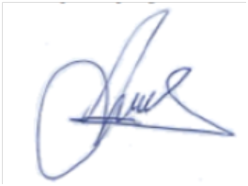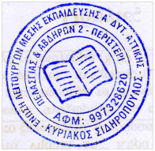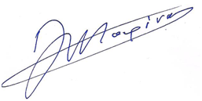
Παναγιώτης Καταγής Γιάννης Μαρίνης

